**ВЕТЕРИНАР**

**Похожие профессии:** Ветеринарный врач, Ветеринарный фельдшер, Зоотехник

## СПРАВКА

Человек с давних времен приступил к одомашниванию диких животных. Это был непростой труд, требующий постоянного ухода и внимания. Люди, которые умели распознавать и лечить болезни домашних животных, ценились и пользовались уважением. В настоящее время существует специальная наука – ветеринарная медицина, которая занимается болезнями животных. А специалисты, работающие в этой области, соответственно, именуются ветеринарами.

## ВОСТРЕБОВАННОСТЬ ПРОФЕССИИ

**Достаточно востребована**

Представители профессии **Ветеринара** являются достаточно востребованными на рынке труда. Несмотря на то, что вузы выпускают большое количество специалистов в этой области, многим компаниям и на многих предприятиях требуются квалифицированные **Ветеринары**.

## ОПИСАНИЕ ДЕЯТЕЛЬНОСТИ

Деятельность ветеринара представляет собой как лечение, так и профилактику болезней животных, медицинские и косметические процедуры, а также ветеринарно-санитарный контроль. Работа ветеринара может проходить в предоставлении консультаций в клиниках или лабораториях, так и вне помещения при выездах в хозяйство, на ферму. В процессе работы специалист использует медицинские инструменты, лекарственные препараты и химические реактивы.

## УНИКАЛЬНОСТЬ ПРОФЕССИИ

**Редкая профессия**

Представители профессии **Ветеринара** действительно редки в наше время. Не каждый решится стать **Ветеринаром**. На специалистов в этой области наблюдается высокий спрос среди работодателей, поэтому профессия **Ветеринара** вправе называться редкой профессией.

## КАКОЕ НЕОБХОДИМО ОБРАЗОВАНИЕ

**Высшее профессиональное образование**

Данные анкетирования показывают, что для работы по профессии **Ветеринара** обязательно нужно иметь диплом о высшем профессиональном образовании по соответствующей специальности или по такой специальности, которая позволяет работать **Ветеринаром** (смежная или похожая специальность). Среднего профессионального образования не достаточно для того, чтобы стать **Ветеринаром**.

## ТРУДОВЫЕ ОБЯЗАННОСТИ

Основная обязанность ветеринара – это лечение животных. Однако в зависимости от его места работы каждодневные обязанности могут отличаться. Например, специалист, работающий в ветеринарной клинике, принимает клиентов, консультирует их, осматривает животных, выполняет требуемые медицинские операции, прописывает лечение и ухаживает за животными в стационаре клиники.  
Ветеринары, работающие на фермах, животноводческих и птицеводческих фабриках, проводят плановые осмотры, профилактические мероприятия по предупреждению заболеваний и падежа животных (птиц). Если ветврач диагностирует какое-либо заболевание или повреждение у животного, он исследует причину его возникновения и разрабатывает методы лечения. В обязанности этого специалиста также входит проведение ветеринарно-санитарных мероприятий, то есть соблюдение правил содержания, кормления и ухода за животными и птицами, а также контроль за проведением дезинфекции.

## ВИД ТРУДА

**Преимущественно умственный труд**

Профессия **Ветеринара** - это профессия преимущественно умственного труда, которая в большей степени связна с приемом и переработкой информации. В работе **Ветеринара** важны результаты его интеллектуальных размышлений. Но, при этом, физический труд не исключается.

## ОСОБЕННОСТИ КАРЬЕРНОГО РОСТА

Сейчас многие идут учиться на ветеринара, так как профессия очень востребована. Начинающий ветеринар может начать карьеру с должности администратора в ветклинике или ветеринарного консультанта. Карьерный рост проявляется у этого специалиста в расширении круга обязанностей и в повышении заработной платы. Если у специалиста данной сферы деятельности имеется коммерческая жилка, то он может открыть собственное дело в рамках своей компетенции. Это может быть ветеринарная клиника, магазин ветеринарных препаратов, частный зоопарк или зоомагазин.

## ХАРАКТЕРИСТИКА СОТРУДНИКА

Для специалиста, который работает в медицинской сфере, необходима ответственность,  наблюдательность, способность к сопереживанию и в то же время способность проявлять хладнокровие. Ветеринару не обойтись без любви ко всем видам животных. Он должен обладать обширными познаниями в области повадок животных и птиц, как домашних, так и диких.  
Чтобы запомнить медицинские препараты, соотносить симптомы с конкретными болезнями, необходима хорошая память и логическое мышление. А в оказании первой помощи понадобится быстрая реакция, оперативность, осторожность и стрессоустойчивость.  
Естественно, что в работе ветеринару будет очень мешать наличие аллергий и даже, скорее всего, сделает работу по этой специальности невозможной.





# КИНОЛОГ

**Похожие профессии:** дрессировщик, зоопсихолог, кинолог-инструктор

## СПРАВКА

Однажды древние греки назвали науку о собаках кинологией (kynos – родительный падеж слова «собака», logos – слово, учение), и теперь многие люди по ошибке относят её к очередному термину из области кинематографа. Однако кинолог – это вовсе не специалист по созданию фильмов, а профессионал в сфере разведения, содержания и дрессировки собак.

Собаки были одними из первых животных, с которыми человек начал свою дружбу. В настоящее время люди научились взаимодействовать с ними в совершенно разных областях. Так, существуют собаки-поводыри, которые становятся настоящими помощниками для слепых людей, собаки-спасатели, благодаря которым среди разрушенных домов удаётся найти людей – всё это возможно благодаря труду кинологов. Стоит отметить, что в некоторых отраслях собаки работают надёжнее людей.

Воспитанные кинологами собаки стали незаменимыми помощниками в полиции, на таможне, в МЧС. А знания кинологов очень полезны в сфере разведения и дрессировки собак.

## ОПИСАНИЕ ДЕЯТЕЛЬНОСТИ

Изначально кинолог должен был уметь дрессировать собаку для выполнения всех возможных задач: охраны, поиска, спасения. Теперь кинологи могут выбрать какое-то одно направление, например, быть инструктором и заниматься исключительно дрессировкой собак.

Но больше всего ценятся универсальные кинологи, они прививают щенятам необходимые навыки с самого их рождения. Такие собаки становятся настоящими напарниками по работе: кинолог и его воспитанник вместе занимаются одним делом. Они разыскивают правонарушителей по следам преступления, участвуют в поисках огнестрельного оружия, взрывчатки, наркотиков – делают всё для безопасности общества.

## ТРУДОВЫЕ ОБЯЗАННОСТИ

Для работы с собаками кинологу нужно знать не только методы их дрессировки, но и анатомию, правила кормления и ухода, а также способы оказания первой помощи животному. При этом кинолог должен знать всё о породе собаки, с которой он работает. Кинологу важно быть готовым к регулярным занятиям с собакой на специальных тренировочных площадках.

## ОСОБЕННОСТИ КАРЬЕРНОГО РОСТА

Кинологу необходимо получение специализированного образования, и уж тем более оно не заменимо для создания карьеры. Одна из высших ступеней для кинолога – руководитель подразделения кинологической службы или питомника.

## ХАРАКТЕРИСТИКА СОТРУДНИКА

У кинолога не получится хорошо выполнять свою работу, если он не любит собак. Кинологом не сможет работать человек с аллергией на собачью шерсть. Кроме того, кинолог должен быть спокойным и терпеливым, поскольку легко дрессируются далеко не все животные. В то же время кинологу необходимо стать для собаки своеобразным вожаком, а значит, нужно проявить лидерские качества.

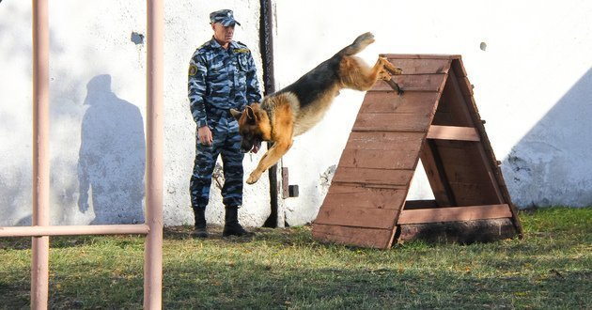

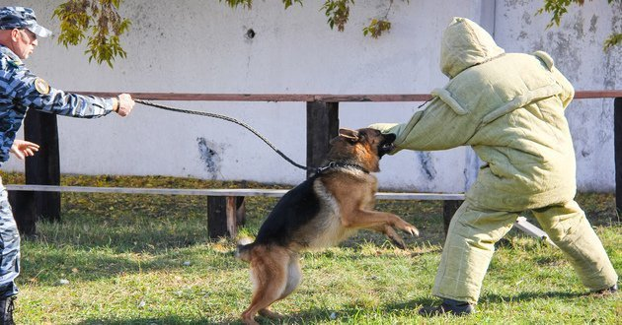

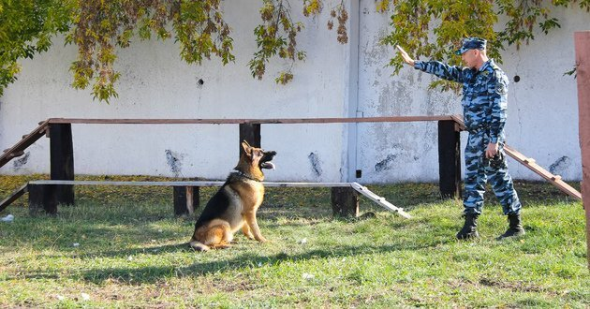

**Зоопсихолог**

Мы с вами живем в бешеном ритме и постоянно подвержены стрессу. Наши питомцы тоже могут испытывать стресс и различные беспокойства.

А Вы знали, что кошки больше повержены стрессу нежели собаки? Это напрямую связано с различием в их социальных системах. Собака больше привязывается к человеку, а кошка напротив — к территории, и поэтому любые изменения на знакомой для нее территории могут привести к развитию стресса. Если окунуться в историю одомашнивания этих видов животных мы увидим, что собаки имеют схожую социальную структуру с человеком, а кошки нет. Изначально процесс приручения собак носил симбиотический характер и в результате этого взаимодействия у собак появились специфические особенности в поведении, удовлетворяющие потребности людей. Стоит только посмотреть на то разнообразие пород собак, где развить определенные качества необходимые для человека.

Если говорить о кошках, то тут есть видимые отличия в социальных системах. В процессе привыкания кошек к людям, скорее всего не отбирались какие — то определенные признаки, а просто усиливалось врожденное поведение кошек. Проследить это можно, если посмотреть на относительно не большую вариабельность размеров тела кошек. Из — за этого и возникает непонимание сигналов, передаваемых кошкам людьми.

В нашей стране, на данный момент, не очень актуальны специалисты — зоопсихологи, но ситуация очень быстро меняется и растет востребованность этих специалистов.

Если раньше проблемы с поведением непослушных питомцев, зачастую решались эвтаназией животного, или в лучшем случае, с помощью кинолога — у собак, то у кошек все решалось с помощью «тапка» сейчас же все больше владельцев пытаются найти общий язык со своим питомцем мирными способами и учатся понимать своих любимцев.

Так кто же такой зоопсихолог?

Зоопсихология — это наука об изучении психической деятельности животных. Она очень тесно переплетается с этологией (наукой о поведении).

Психология животных начала свое формирование задолго до появления психологии человека, и послужила своеобразным толчком для развития последней.

Зоопсихолог — это специалист, помогающий вашему питомцу справится с его психологическими проблемами, избавится от нежелательного поведения, и наладить контакт, что наиболее важно, со своим владельцем.

Для владельца очень важно понимать, что его домашний любимец не человек и поведение, которое мы с вами можем считать неприемлемым, для наших питомцев, может быть абсолютно нормальным для его кошки или собаки. Именно поэтому владельцу важно понимать нормы поведения и потребности своего питомца.

Помните, если ваш питомец будет подавлять какие-то из своих потребностей, со временем он может стать или агрессивным и раздражительным, или напротив очень пугливым и не уверенным в себе.

Так когда же обращаться к зоопсихологу?

Очень важно перед обращением к специалисту по поведению животных посетить своего ветеринарного врача и пройти полное медицинское обследование. При большинстве болезней могут проявляться нарушения поведения. Если после консультации с врачом выяснится, что ваш питомец клинически здоров, а проблемы с поведением носят сугубо психологический характер, тогда можете записываться на консультацию к зоопсихологу.

Поводом для обращения к специалисту могут служить:

если ваш питомец стал агрессивным(рычит на владельцев, кусается, царапается, проявляет агрессию к кому-то из членов семьи)  
не умеет вести себя при посторонних  
вступает в конфликт с другими животными  
сознательно портит вещи  
возникли проблемы с туалетом.  
Как проходит консультация зоопсихолога?

Для начала вы проходите обследование у своего врача, если выяснилось, что у вашего питомца психологические проблемы в поведении, то тогда вы уже записываетесь на консультацию. Записаться на консультацию вы можете любым удобным для вас способом: позвонив по телефону, лично в любом из филиалов наших клиник или через сайт.

При записи через сайт или по телефону администратор Вам на электронную почту отправит подробную анкету, которую вы заполняете и отправляете обратно. Если вы записываетесь лично, анкету вам выдаст администратор, вы ее также заполняете и приносите в клинику.

Перед вашей первой встречей зоопсихолог ознакомится с вашей анкетой. Во время консультации сначала вы общаетесь со специалистом, он задает уточняющие вопросы и определяется круг психологических проблем. Только после этого зоопсихолог знакомится с вашим питомцем. Он наблюдает за поведением питомца и задает уточняющие вопросы. После первой консультации составляются подробные рекомендации, с которыми будет работать уже владелец и все члены вашей семьи.

Вы должны сами хотеть найти общий язык со своим питомцем, потому что коррекция поведения вашего домашнего любимца тесно связана с вашим желанием и настойчивостью. Если вы начали работать над коррекцией поведения собаки или кошки, то и остальные члены вашей семьи должны работать с вами. Климат в семье очень важен для психического здоровья ваших питомцев. Иначе у кошки или собаки может возникнуть не понимание, что же от нее хотят.

Только работая все вместе мы сможем с вами восстановить утерянное доверие и взаимопонимание между вами и вашим питомцем. А доверие является основой любых отношений.

Только специалист сможет увидеть связь между вашим поведением и поведением вашего питомца. Если в отношениях с питомцем ощущается дискомфорт, вы перестали понимать свою собаку или кошку обращайтесь к нам.



Грумер

О профессии

Грумер (от англ. «groom» – чистить, ухаживать, холить) — специалист, который оказывает услуги по уходу за животным, созданию его образа и поддержанию характерного стиля. В перечень предоставляемых услуг входит чистка шерсти животного, подрезание когтей, а также выполнение стрижки, укладки и прически.

Сегодня профессия грумера становится все более популярной. Связано это с тем, что многие владельцы собак и кошек хотят добиться идеального внешнего вида своего питомца.

Плюсы и минусы профессии

Работать грумером, значит иметь возможность:

постоянно проводить время с животными;

изучить особенности разных видов и пород животных;

реализовать свой творческий потенциал, воплотить в жизнь неожиданные идеи;

начать собственный бизнес, не требующий больших вложений;

быстро устроиться на работу после окончания профессиональных курсов;

работать в гибком графике, самостоятельно планировать свое время;

получать достойную заработную плату.

Однако, в этой работе есть и ряд минусов:

животные могут укусить или поцарапать в ответ на самые безобидные действия;

в ряде случаев приходится сталкиваться с сезонностью: на специальный уход за питомцами возрастает спрос в теплое время года.

Профессиональные грумеры советуют не обращать внимания на перечисленные плюсы и минусы. При выборе специальности важным должен быть всего один вопрос: «Какие ощущения мне приносит общение с животными?». Если для вас это источник положительных эмоций, все трудности можно преодолеть. Грумер, который не любит зверей, не достигнет успеха и не получит удовольствия от работы.

Подходит ли вам профессия грумера:

Человек, выбирающий профессию грумера должен быть стрессоустойчив и настроен на результат. Животные хорошо чувствуют отношение к ним окружающих, поэтому способны негативно реагировать на мрачных или закрытых людей. Стоит быть готовым к тому, что не все хозяева четвероногих клиентов будут довольны результатами вашей работы. А еще вам потребуются терпение и аккуратность.

Грумеры должны обладать большим объемом теоретических знаний.

Неправильная стрижка, некачественно обрезанные ногти способны привести к болезни животного, поэтому придется постоянно учиться, повышать свой профессиональный уровень.

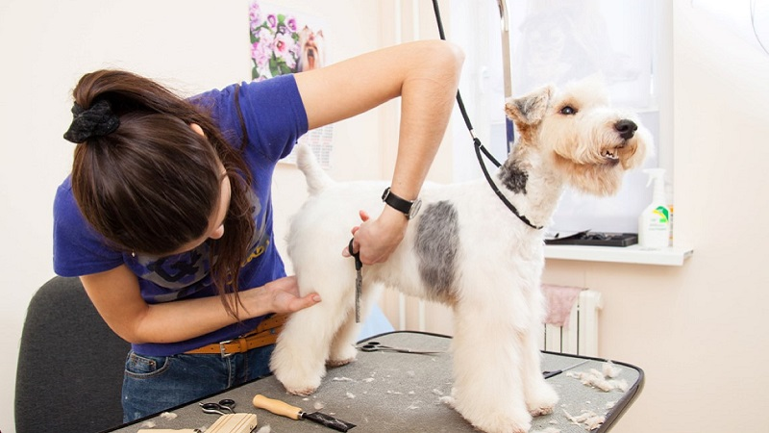

# АРХИТЕКТОР

**Похожие профессии:** Архитектор-генпланист, Архитектор-дизайнер , Архитектор-проектировщик, Дизайнер, Инженер-строитель

## СПРАВКА

Танцующий дом в Праге, пирамида Хеопса, замок небезызвестного графа Дракулы, самый высокий небоскреб в мире – “Халифа”, летающие и плавающие дома. Что их всех объединяет? Объединяет эти строения труд архитектора. Архитектор является одной из самых древних профессий. Наследие, которое они нам оставили, позволяет проследить возникновение, развитие, спад и возрождение различных направлений в искусстве. Архитектура – эта «визитная карточка» города, страны, эпохи, и даже цивилизации. Появление первых профессиональных архитекторов на Руси датируется концом XV – началом XVI веков. Правда, это были иностранные специалисты – архитекторы из Италии. С тех пор прошло немало времени. Образ зодчего сильно отличается от современного архитектора. Однако суть их работы не изменилась: спроектировать сооружение, которое будет максимально удовлетворять потребностям заказчика.

## ВОСТРЕБОВАННОСТЬ ПРОФЕССИИ

**Достаточно востребована**

Представители профессии **Архитектора** являются достаточно востребованными на рынке труда. Несмотря на то, что вузы выпускают большое количество специалистов в этой области, многим компаниям и на многих предприятиях требуются квалифицированные **Архитекторы**.

## ОПИСАНИЕ ДЕЯТЕЛЬНОСТИ

Архитекторы работают в конструкторских бюро при министерствах и ведомствах, проектных институтах, в архитектурных подразделениях промышленных предприятий, архитектурных мастерских, и, как правило, осуществляют работы по градостроительству, архитектуре жилых, общественных и промышленных зданий, реставрации памятников и т.д.  
Архитектор выполняет множество обязанностей: выбирает площадь под строительство, разрабатывает идею, создает чертежи. При этом он должен не забывать о водопроводе, электроснабжении, вентиляции, пожарной безопасности, отоплении

## УНИКАЛЬНОСТЬ ПРОФЕССИИ

**Довольно распространенная**

Большинство опрошенных считает, что профессию **Архитектора** нельзя назвать редкой, в нашей стране она достаточно распространена. Уже несколько лет на рынке труда наблюдается спрос на представителей профессии **Архитектора**, несмотря на то, что специалистов каждый год выпускается немало.

## КАКОЕ НЕОБХОДИМО ОБРАЗОВАНИЕ

**Среднее профессиональное образование (колледж, техникум)**

Для того чтобы работать по профессии **Архитектора**, не обязательно иметь высшее профессиональное образование по соответствующей специальности. Для данной профессии достаточно иметь диплом о среднем профессиональном образовании, полученный в колледже или техникуме, или, к примеру, достаточно окончить специальные курсы.

## ТРУДОВЫЕ ОБЯЗАННОСТИ

Архитектор выполняет множество обязанностей. Во-первых, разрабатывает проект будущего сооружения. Для этого использует средства автоматизации проектирования, опирается на российский и зарубежный опыт. Во-вторых, осуществляет процесс технического оформления проекта (чертежи, макеты). Обязательно проверяет соответствие принятых решений действующему законодательству отрасли, требованиям окружающей среды, чтобы не возникло разногласий с экологическими службами. В дальнейшем контролирует весь процесс строительства.

## ВИД ТРУДА

**Исключительно умственный труд**

Профессия **Архитектора** относится к профессиям исключительно умственного (творческого или интеллектуального труда). В процессе работы важна деятельность сенсорных систем, внимания, памяти, активизация мышления и эмоциональной сферы. **Архитекторы** отличаются эрудированностью, любознательностью, рациональностью, аналитическим складом ума.

## ОСОБЕННОСТИ КАРЬЕРНОГО РОСТА

Архитекторы, работающие в государственных учреждениях, получают меньше чем специалисты частных фирм. Карьера молодого специалиста обычно начинается с должности подмастерья. При большом желании и таланте за 5-7 лет можно дослужиться до главного архитектора. Возможен вертикальный карьерный рост: с помощника архитектора до ведущего специалиста. Не исключено и должностное повышение до начальника отдела, управления и т.д.

## ХАРАКТЕРИСТИКА СОТРУДНИКА

Архитектура – это искусство создания сооружений. Следовательно, архитектор – это своего рода [художник](http://moeobrazovanie.ru/professions_hudozhnik.html), которому присущи воображение, креативность, чувство вкуса и стиля, пространственное мышление, цветоразличение, твердость руки, способность создавать картину по словесному описанию, развитый эстетический и художественный вкус. Такая работа требует хорошей памяти, бдительности и ответственности. Работа архитектора предполагает общение и согласование с заказчиком всех нюансов проекта. Важно при этом быть пунктуальным, коммуникабельным и тактичным.





# СТРОИТЕЛЬ

## СПРАВКА

Человек стал заниматься строительством сразу, как только у него появилась необходимость в ночлеге или укрытии от погодных невзгод. Первые жилища изготавливались из того, что существовало в природе: сухая трава, ветви деревьев, древесина, глина, камни, шерсть животных. Впоследствии люди стали обрабатывать полезные ископаемые, изобретать наиболее долговечные строительные материалы, изготавливать блоки, кирпичи.

В наши дни имена первых строителей либо остались неизвестными, либо распространены только в узких кругах. А между тем, некоторые плоды труда этих специалистов сохранились до сих пор и являются настоящим культурным достоянием.

## ВОСТРЕБОВАННОСТЬ ПРОФЕССИИ

**Достаточно востребована**

Представители профессии **Строителя** являются достаточно востребованными на рынке труда. Несмотря на то, что вузы выпускают большое количество специалистов в этой области, многим компаниям и на многих предприятиях требуются квалифицированные **Строители**.

## ОПИСАНИЕ ДЕЯТЕЛЬНОСТИ

Круг профессий, задействованных в строительстве, очень широк. Здесь можно встретить как руководителей, так и исполнителей. Главным в строительном деле является директор, у него есть заместители, помогающие в управлении процессом. Руководителем на стройке является прораб, он раздаёт поручения бригадирам. В соответствии с указаниями, рабочие осуществляют ремонтно-строительные работы. Среди них есть каменщики, кровельщики, столяры, маляры, штукатуры, плотники. Деятельность эти специалистов представляет собой работу над созданием по инженерному проекту здания, возведения его фундамента, стен, крыши, проведении электричества, внутренней отделке.

## УНИКАЛЬНОСТЬ ПРОФЕССИИ

**Довольно распространенная**

Большинство опрошенных считает, что профессию **Строителя** нельзя назвать редкой, в нашей стране она достаточно распространена. Уже несколько лет на рынке труда наблюдается спрос на представителей профессии **Строителя**, несмотря на то, что специалистов каждый год выпускается немало.

## КАКОЕ НЕОБХОДИМО ОБРАЗОВАНИЕ

**Среднее профессиональное образование (колледж, техникум)**

Для того чтобы работать по профессии **Строителя**, не обязательно иметь высшее профессиональное образование по соответствующей специальности. Для данной профессии достаточно иметь диплом о среднем профессиональном образовании, полученный в колледже или техникуме, или, к примеру, достаточно окончить специальные курсы.

## ТРУДОВЫЕ ОБЯЗАННОСТИ

Строители-управленцы руководят инженерным проектом, определяют необходимое количество материалов и денежных средств, подбирают рабочий состав. Рабочие, в свою очередь, выполняют различные строительные работы в зависимости от своей специализации. Работнику в строительном деле требуется подготовить необходимое оборудование и рабочее место. При осуществлении профессиональных задач каждый специалист должен соблюдать определённую последовательность и технологии.

## ВИД ТРУДА

**Преимущественно физический труд**

Как показывают результаты анкетирования, профессия **Строителя** подразумевает преимущественно физический труд. **Строитель** должен иметь хорошую физическую подготовку, высокую силовую выносливость и крепкое здоровье.

## ОСОБЕННОСТИ КАРЬЕРНОГО РОСТА

Профессия строителя очень востребована на рынке труда и полезна для общества. Это специалист может найти работу в различных строительных компаниях, на производственных предприятиях. Рабочие могут увеличить размер своего дохода за счёт повышения разряда: с первого до шестого. Для карьерного роста данных специалистов открыты все пути. При наличии высшего технического образования они могут дорасти до должности бригадира или прораба.  У особенно предприимчивых профессионалов есть возможность самому организовать бизнес в строительстве.

## ВОЗМОЖНОСТИ КАРЬЕРНОГО РОСТА

**Возможностей достаточно**

Значительное большинство представителей профессии **Строителя** считают, что у них достаточно возможностей для продвижения по карьерной лестнице. Если такая цель у рядового специалиста есть, то ему вполне реально занять руководящую должность в этой сфере.

## ХАРАКТЕРИСТИКА СОТРУДНИКА

Строитель – это трудолюбивый человек с техническим складом ума, хорошо развитым логическим мышлением. Он отлично разбирается в свойствах строительных материалов, специфике применения оборудования и инструментов. Этот специалист умеет читать чертежи, имеет хороший глазомер, цветовосприятие, знает о возможностях современной архитектуры. Представителям рабочих профессий в этой сфере не обойтись без крепкого здоровья, физической силы и выносливости. Нередко им приходится трудиться на высоте, поэтому они должны быть осторожными и соблюдать все требования технической безопасности. От качества труда строителя зависит то, насколько надёжным будет возведённое им здание или конструкция, поэтому он должен быть максимально ответственным. Некоторые виды работ требуют от работников особой концентрации, для этого ему потребуются усидчивость и способность сосредотачиваться на своём деле. Также рабочим строителям понадобится готовность к труду в ограниченные сроки и на открытом воздухе при сложных погодных условиях.







Приют

#### Значение

1. [место](https://ru.wiktionary.org/wiki/%D0%BC%D0%B5%D1%81%D1%82%D0%BE), где можно укрыться, спастись, обезопаситься ◆ И, наконец, настал час, когда пришлось покинуть тайный **приют** и выйти в жизнь. [*М. А. Булгаков*](https://ru.wikipedia.org/wiki/%D0%91%D1%83%D0%BB%D0%B3%D0%B0%D0%BA%D0%BE%D0%B2,_%D0%9C%D0%B8%D1%85%D0%B0%D0%B8%D0%BB_%D0%90%D1%84%D0%B0%D0%BD%D0%B0%D1%81%D1%8C%D0%B5%D0%B2%D0%B8%D1%87)*, «Мастер и Маргарита», 1929–1940 г. [*[*НКРЯ*](https://ru.wikipedia.org/wiki/%D0%9D%D0%B0%D1%86%D0%B8%D0%BE%D0%BD%D0%B0%D0%BB%D1%8C%D0%BD%D1%8B%D0%B9_%D0%BA%D0%BE%D1%80%D0%BF%D1%83%D1%81_%D1%80%D1%83%D1%81%D1%81%D0%BA%D0%BE%D0%B3%D0%BE_%D1%8F%D0%B7%D1%8B%D0%BA%D0%B0)*]* ◆ Я не успел даже спросить имени дамы, давшей мне **приют** и защиту на несколько мгновений того незабываемого лета. *Борис Грищенко, «Посторонний в Кремле», 2004 г. [*[*НКРЯ*](https://ru.wikipedia.org/wiki/%D0%9D%D0%B0%D1%86%D0%B8%D0%BE%D0%BD%D0%B0%D0%BB%D1%8C%D0%BD%D1%8B%D0%B9_%D0%BA%D0%BE%D1%80%D0%BF%D1%83%D1%81_%D1%80%D1%83%D1%81%D1%81%D0%BA%D0%BE%D0%B3%D0%BE_%D1%8F%D0%B7%D1%8B%D0%BA%D0%B0)*]*
2. благотворительное [заведение](https://ru.wiktionary.org/wiki/%D0%B7%D0%B0%D0%B2%D0%B5%D0%B4%D0%B5%D0%BD%D0%B8%D0%B5) для проживания социально незащищённых людей или бездомных животных ◆ Если бы у меня было много денег, я бы открыл **приют** для собак. *Дурненков Вячеслав, «Мир молится за меня», 2005 г. [*[*НКРЯ*](https://ru.wikipedia.org/wiki/%D0%9D%D0%B0%D1%86%D0%B8%D0%BE%D0%BD%D0%B0%D0%BB%D1%8C%D0%BD%D1%8B%D0%B9_%D0%BA%D0%BE%D1%80%D0%BF%D1%83%D1%81_%D1%80%D1%83%D1%81%D1%81%D0%BA%D0%BE%D0%B3%D0%BE_%D1%8F%D0%B7%D1%8B%D0%BA%D0%B0)*]* ◆ Прежний лечебный корпус можно будет тогда отдать под **приют** для престарелых, под хоспис, социальные койки и т. п. *Владимир Труба, ««Тройной обмен» для престарелых», 2003.05.14 г. // «Встреча» [*[*НКРЯ*](https://ru.wikipedia.org/wiki/%D0%9D%D0%B0%D1%86%D0%B8%D0%BE%D0%BD%D0%B0%D0%BB%D1%8C%D0%BD%D1%8B%D0%B9_%D0%BA%D0%BE%D1%80%D0%BF%D1%83%D1%81_%D1%80%D1%83%D1%81%D1%81%D0%BA%D0%BE%D0%B3%D0%BE_%D1%8F%D0%B7%D1%8B%D0%BA%D0%B0)*]*

#### Синонимы[[править](https://ru.wiktionary.org/w/index.php?title=%D0%BF%D1%80%D0%B8%D1%8E%D1%82&action=edit&section=6" \o "Редактировать раздел \«Синонимы\»)]

1. [убежище](https://ru.wiktionary.org/wiki/%D1%83%D0%B1%D0%B5%D0%B6%D0%B8%D1%89%D0%B5), [прибежище](https://ru.wiktionary.org/wiki/%D0%BF%D1%80%D0%B8%D0%B1%D0%B5%D0%B6%D0%B8%D1%89%D0%B5), [пристанище](https://ru.wiktionary.org/wiki/%D0%BF%D1%80%D0%B8%D1%81%D1%82%D0%B0%D0%BD%D0%B8%D1%89%D0%B5), [угол](https://ru.wiktionary.org/wiki/%D1%83%D0%B3%D0%BE%D0%BB), [обиталище](https://ru.wiktionary.org/wiki/%D0%BE%D0%B1%D0%B8%D1%82%D0%B0%D0%BB%D0%B8%D1%89%D0%B5), [обитель](https://ru.wiktionary.org/wiki/%D0%BE%D0%B1%D0%B8%D1%82%D0%B5%D0%BB%D1%8C), [кров](https://ru.wiktionary.org/wiki/%D0%BA%D1%80%D0%BE%D0%B2), [крыша над головой](https://ru.wiktionary.org/wiki/%D0%BA%D1%80%D1%8B%D1%88%D0%B0_%D0%BD%D0%B0%D0%B4_%D0%B3%D0%BE%D0%BB%D0%BE%D0%B2%D0%BE%D0%B9)
2. [прибежище](https://ru.wiktionary.org/wiki/%D0%BF%D1%80%D0%B8%D0%B1%D0%B5%D0%B6%D0%B8%D1%89%D0%B5), [пристанище](https://ru.wiktionary.org/wiki/%D0%BF%D1%80%D0%B8%D1%81%D1%82%D0%B0%D0%BD%D0%B8%D1%89%D0%B5), [обиталище](https://ru.wiktionary.org/wiki/%D0%BE%D0%B1%D0%B8%D1%82%D0%B0%D0%BB%D0%B8%D1%89%D0%B5), [обитель](https://ru.wiktionary.org/wiki/%D0%BE%D0%B1%D0%B8%D1%82%D0%B5%D0%BB%D1%8C), [кров](https://ru.wiktionary.org/wiki/%D0%BA%D1%80%D0%BE%D0%B2), [крыша над головой](https://ru.wiktionary.org/wiki/%D0%BA%D1%80%D1%8B%D1%88%D0%B0_%D0%BD%D0%B0%D0%B4_%D0%B3%D0%BE%D0%BB%D0%BE%D0%B2%D0%BE%D0%B9)

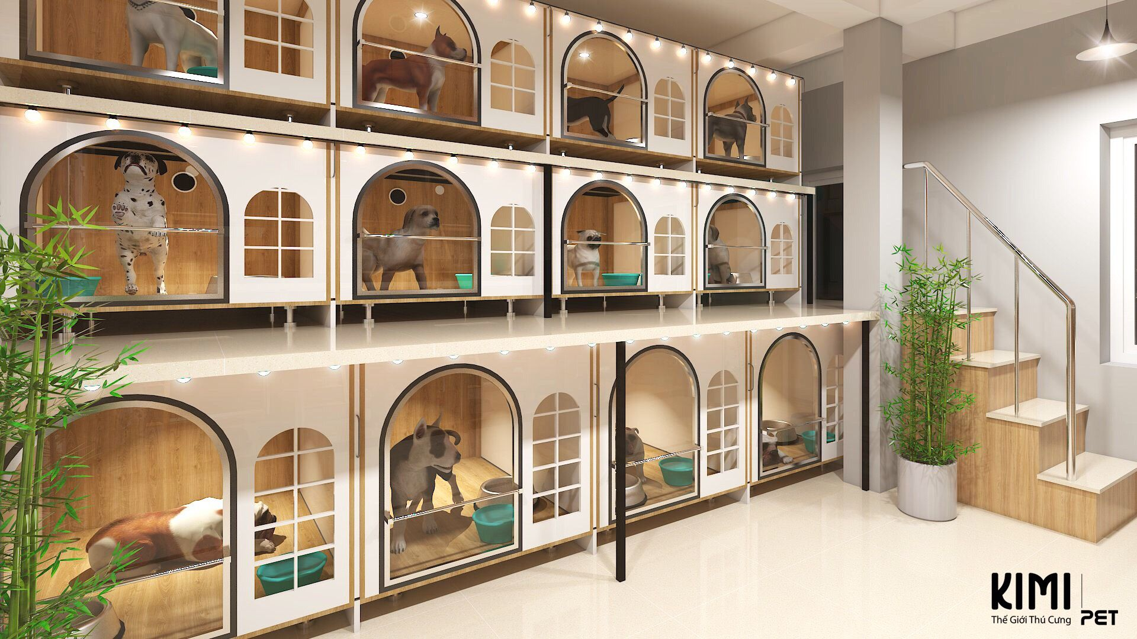

Вольер

**Волье́р** (**волье́ра**, от [фр.](https://ru.wikipedia.org/wiki/%D0%A4%D1%80%D0%B0%D0%BD%D1%86%D1%83%D0%B7%D1%81%D0%BA%D0%B8%D0%B9_%D1%8F%D0%B7%D1%8B%D0%BA) *volière*, [птичник](https://ru.wikipedia.org/wiki/%D0%9F%D1%82%D0%B8%D1%87%D0%BD%D0%B8%D0%BA)) — участок, огороженная площадка (с [навесом](https://ru.wikipedia.org/wiki/%D0%9D%D0%B0%D0%B2%D0%B5%D1%81) или открытая) с присоединяющимися к ней [клетками](https://ru.wikipedia.org/wiki/%D0%9A%D0%BB%D0%B5%D1%82%D0%BA%D0%B0) или домиками для содержания мелких животных ([кроликов](https://ru.wikipedia.org/wiki/%D0%9A%D1%80%D0%BE%D0%BB%D0%B8%D0%BA), пушных зверей, птиц, собак) в звероводческих хозяйствах, [зоопарках](https://ru.wikipedia.org/wiki/%D0%97%D0%BE%D0%BE%D0%BF%D0%B0%D1%80%D0%BA), на [выставках](https://ru.wikipedia.org/wiki/%D0%92%D1%8B%D1%81%D1%82%D0%B0%D0%B2%D0%BA%D0%B0).

Вольер служит для защиты животных от непогоды (дождя, [снега](https://ru.wikipedia.org/wiki/%D0%A1%D0%BD%D0%B5%D0%B3), ветра, высоких и низких температур воздуха и т. д.). При этом в вольере должно быть удобно работать человеку. Конструкция вольера облегчает уборку в нём, а также позволяет производить безопасное кормление его обитателей.

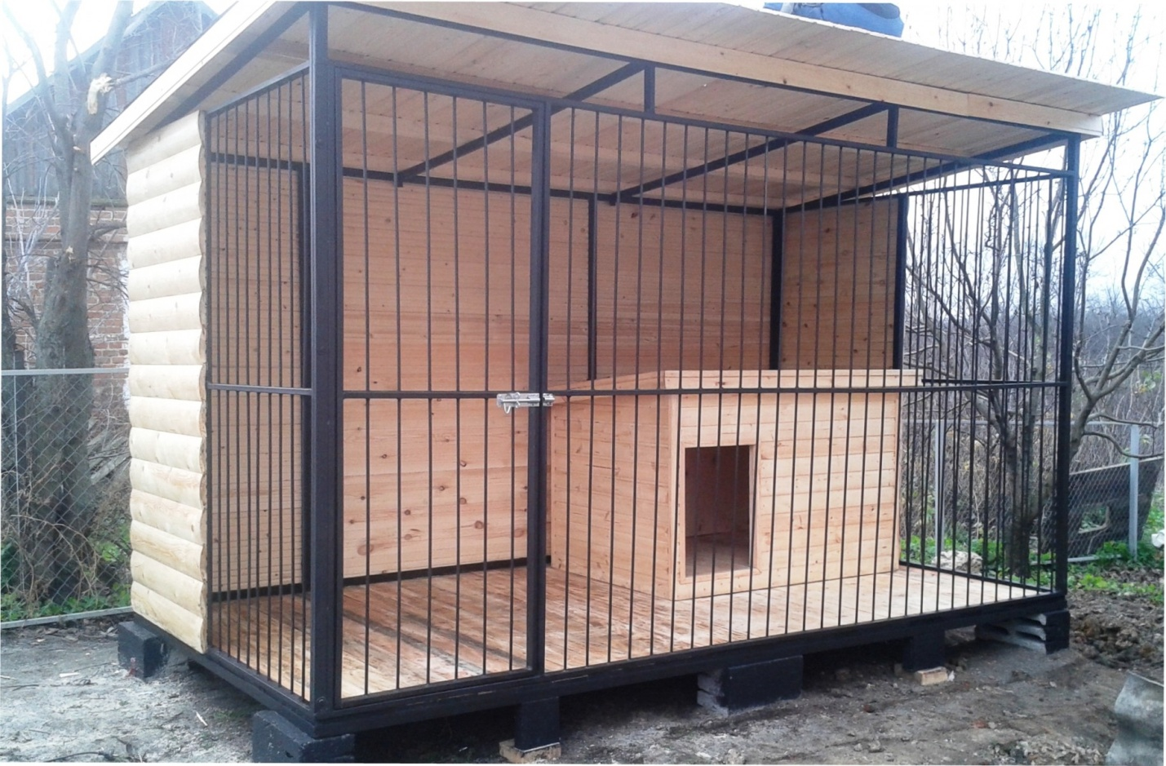

# ДОБРОТА

Толкование [Перевод](https://translate.academic.ru/%D0%94%D0%9E%D0%91%D0%A0%D0%9E%D0%A2%D0%90/ru/)

ДОБРОТА

ДОБРОТА

ДОБРОТА́, -ы, [жен.](https://dic.academic.ru/dic.nsf/ogegova/277662)

**1.** см. [добрый](https://dic.academic.ru/dic.nsf/ogegova/49662).

**2.** Отзывчивость, душевное расположение к людям, стремление делать добро

другим

## [Энциклопедический словарь](https://dic.academic.ru/contents.nsf/es/)

# доброта

Толкование[Перевод](https://translate.academic.ru/%D0%B4%D0%BE%D0%B1%D1%80%D0%BE%D1%82%D0%B0/ru/)

доброта

**ДОБРОТА́** -ы; ж. Душевное расположение к людям, благожелательность, отзывчивость, стремление делать добро другим. *Неподдельная* *д*. *души*. *Д*. *сердца*. *Сердечная* *д*.

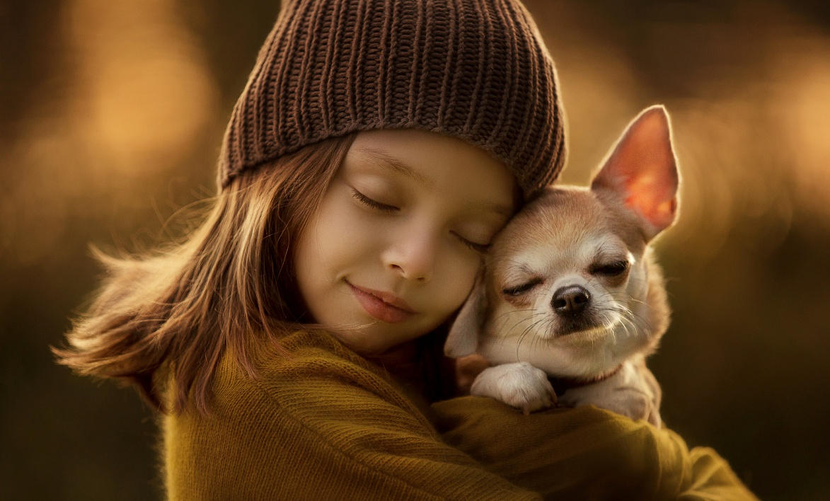

Милосердие

**Милосердие** — чувство готовности оказать бескорыстную помощь, прощение, а также сама такая помощь, прощение, например, [благотворительность](https://ru.wikipedia.org/wiki/%D0%91%D0%BB%D0%B0%D0%B3%D0%BE%D1%82%D0%B2%D0%BE%D1%80%D0%B8%D1%82%D0%B5%D0%BB%D1%8C%D0%BD%D0%BE%D1%81%D1%82%D1%8C).

* [Милосердие](https://ru.wikipedia.org/wiki/%D0%9C%D0%B8%D0%BB%D0%BE%D1%81%D0%B5%D1%80%D0%B4%D0%B8%D0%B5_(%D1%85%D1%80%D0%B8%D1%81%D1%82%D0%B8%D0%B0%D0%BD%D1%81%D1%82%D0%B2%D0%BE)) — одна из христианских добродетелей.

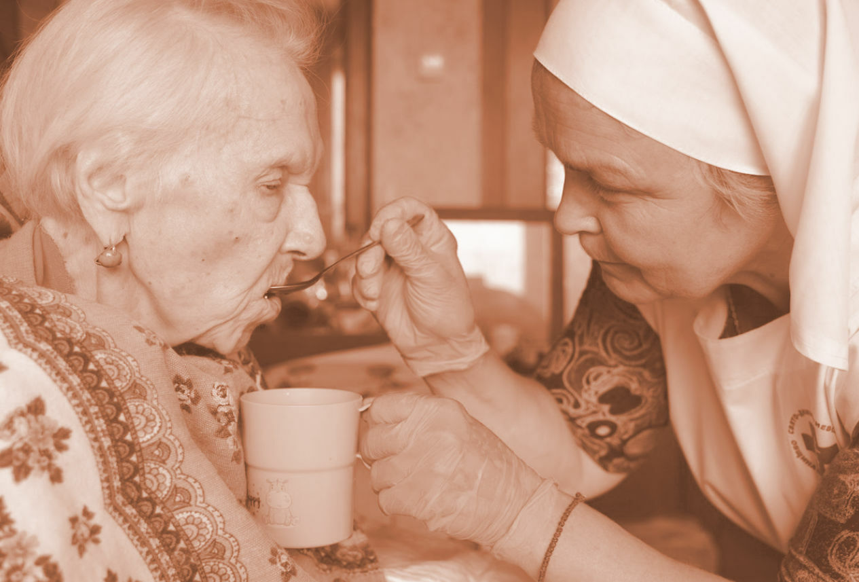

# Чем доброта отличается от милосердия?

Чем доброта отличается от милосердия? Это важный вопрос, касающийся нравственных качеств человека. Тезис, раскрывающий различия между понятиями, и аргументы к этому тезису помогут при подготовке к урокам литературы и русского языка.

## Введение

Часто слова «доброта» и «милосердие» употребляются как синонимы. Несмотря на то что они имеют положительную окраску, все же данные понятия неравнозначны. Доброта – это черта человеческого характера, проявляющаяся на протяжении всей жизни. Милосердие – это способность бескорыстно совершать гуманные поступки ради блага другого человека.

## Первый аргумент

А. С. Пушкин в повести «Капитанская дочка» повествует о событиях крестьянского восстания. Одним из героев является реально существующая личность – Емельян Пугачев, предводитель бунта. В повести он описан неоднозначно: демонстрируются его и отрицательные, и положительные черты. Во многих случаях Пугачев проявляет жестокость, не зря крестьянский бунт называется автором бессмысленным и беспощадным. Емельяна Пугачева нельзя назвать добрым человеком, однако во многих моментах он проявляет милосердие. Герой уважает честолюбивого Петра Гринева, поэтому помогает ему как в освобождении от казни, так и в освобождении из плена возлюбленной Петра Маши Мироновой. Так, с помощью образа Пугачева происходит разграничение понятий «доброта» и «милосердие».

## Второй аргумент

Добротой обладает заглавный герой одноименного романа И. А. Гончарова «Обломов». Друг Ильи Ильича Штольц отмечал, что у Обломова есть отличительная черта характера – «голубиная нежность». На протяжении всего повествования автор подчеркивает то, что Обломов – по природе добрый человек. Однако он бездеятелен и ленив, доброта проявляется лишь в его словах и желаниях. Поэтому Обломова вряд ли можно назвать человеком милосердным. В романе «Обломов» вновь подчеркивается различие между понятиями «доброта» и «милосердие».

## Вывод

Добрых людей на свете много, они умеют сочувствовать и сопереживать. Этими же свойствами обладают и милосердные люди, которые, помимо слов, готовы помочь человеку и конкретным делом. Фактически милосердие – это практическое применение человеческой доброты.